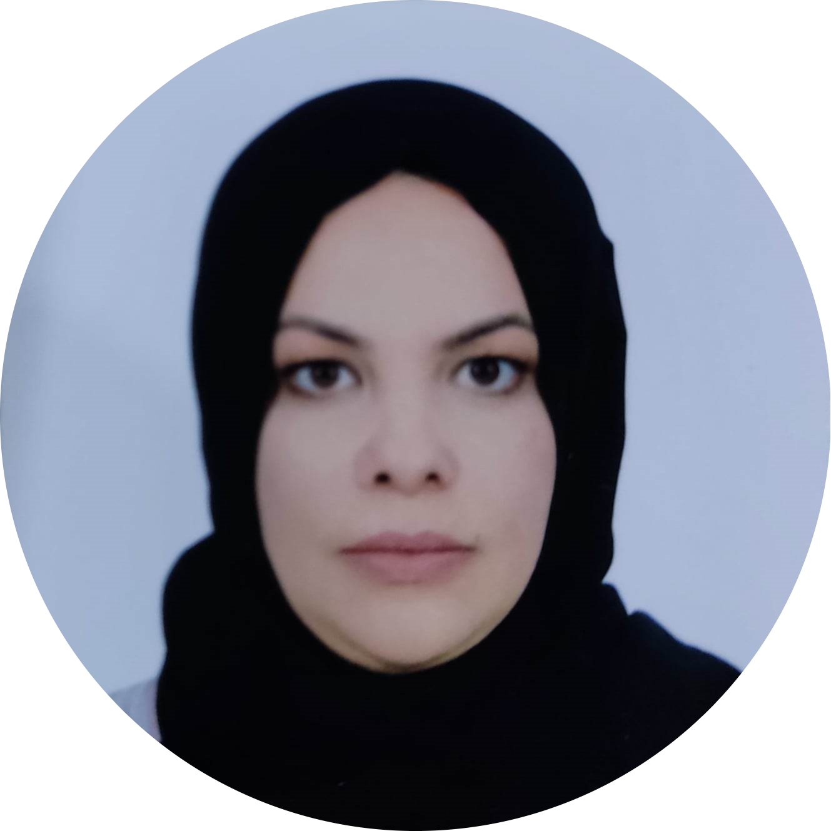

**CHERIF**

**SAMIRA**



Développeur Full Stack

**CONTACT**

**EXPÉRIENCES PROFESSIONNELLES**



samiracherif2022@gmail.com

93 314 316

**Collège Privé "L'école de demain"**



Designer Web 09/2015 – 12/2022



La création des designs, social média, compagne publicitaire manager et la meilleure location des informations à l'aide des textes, des images et des couleurs.

02 rue de la foret borj chekir, Tunis

https://www.linkedin.com/in/samira-cherif-0a6944277/

Développeur CMS Joomla 09/2011 – 06/2014

**Agence Web « Webticart »**

**Cabinet de formation « TEKWIN »**

Formatrice en Informatique 07/2014 – 08/2015

**MON PROFIL**

J'aide les professionnels à mettre à jour ou à acquérir de nouvelles compétences ou des certifications en informatique répondant au besoins de leurs métiers. Animer des séances de formation collectives, les Piloter et assurer le suivi des cursus des apprenants.

Ma formation en Informatique et multimédia de la faculté d'ISAMM et ma première expérience en tant que développeur Framework CMS Joomla m’ont permis d'intégrer le monde du développement, puis de tenter une 2éme expérience en tant que formatrice en informatique. Ma troisième expérience a été en tant que designer web, social média et compagne publicitaire manager.

**LOGICIELS**

* **Languages et Framework**: HTML, CSS, JavaScript, Bootstrap, AngularJS, NodeJS, Express JS, MongoDB
* **Outils d'intégration et de déploiement continue:** GitHub
* **Graphisme**: Illustrator, Photoshop

**LANGUES**

* Arabe : Langue maternelle
* Français : Courant
* Anglais : Intermédiaire

**BACCALAUREAT SECTION MATHEMATIQUES**

**FORMATION**

Une première expérience en tant que développeur Framework CMS Joomla m'a permis d'intégrer le monde du développement. Je développe des sites de différents types, modulaires, évolutifs et responsifs.

Le développement de thèmes graphiques et d'extensions spécifiques font partie de mes missions.

09/2006 – 06/2007

Lycée Taib Mhiri Menzel Temime

**LICENCE FONDAMENTALE EN INFORMATIQUE ET MULTIMEDIA**

**CERTIFIE EN FULL STACK JAVASCRIPT**

01/2023 – 05/2023

CrocoCoder

09/2007 – 06/2011

Institut Supérieur des Arts Multimédia